天使在給童貞瑪利亞宣報她將生子的奧秘時，為了加強她的信仰，就把依撒伯爾年老荒胎而受孕的事也告訴了瑪利亞，藉以顯示，天主只要願意，就無所不能。
瑪利亞聞訊，立刻欣然首途，奔赴山區。這不是因為她不能確定天使所報告的資訊，或懷疑那年老受孕的事實；而是因為她聞訊而欣喜，切願以最快的速度去盡一分責任，去為一位元親戚熱誠的服務。
她充滿天主時，除了攀登較高的境界，她還能到那裡去呢？天主聖神的恩寵不知道猶豫，不知道遲延。瑪利亞的來到，以及主的臨在所帶給的祝福也很快顯示出來，因為「依撒伯爾一聽到瑪利亞問候，胎兒就在她的腹中歡躍。依撒伯爾就充滿了聖神。」

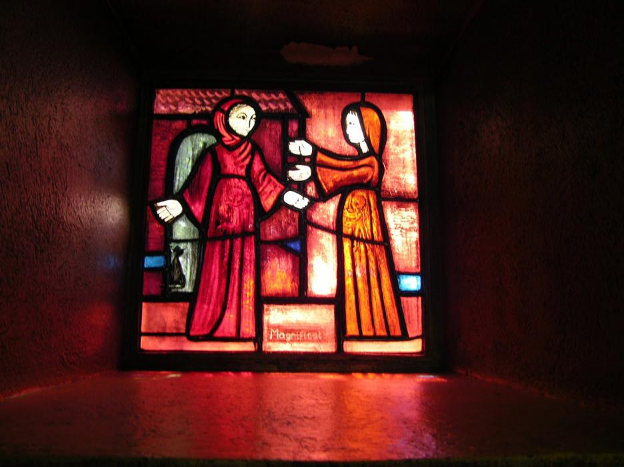

請注意每個詞句的選擇與正確意義。依撒伯爾首先聽到瑪利亞的問安聲音，但若翰卻首先感到天主的恩寵：前者用本性的耳朵聽到聲音；後者卻因超性的奧秘而欣喜跳躍；前者得知瑪利亞的來到，後者卻感到主的駕臨；婦女注意婦女的來臨，嬰兒卻注意嬰兒的來臨；婦女們互談天主的恩寵；胎兒們卻在母胎中活動，靠母親的幫助，揭示了天主愛的奧秘；她們藉雙重的奇跡，靠她們胎兒的神，都說了預言。
胎兒歡躍時，他的母親便充滿了聖神。不是母親在其子以先充滿聖神，而是其子充滿聖神後，他也就以此聖神充滿了他的母親。若翰一歡躍，瑪利亞的心神也隨之歡躍。若翰一歡躍，依撒伯爾便充滿了聖神；但我們知道，瑪利亞並非因充滿聖神而歡躍。因為那不可理解的胎兒，以不可理解的方式在他母親胎內工作。依撒伯爾在懷孕之後，才充滿聖神；而瑪利亞則在懷孕之前，就已充滿聖神。為此，依撒伯爾向瑪利亞說：「你真有福，因為你信了主的話。」
可是，你們這聽到、並相信主的人也是有福的，任何信主的靈魂，也懷孕並產生天主聖言，而且也承認他的言行。
願瑪利亞的靈魂在你們每個人心內，頌揚上主的偉大；願瑪利亞的心神在你們每個人身上，因天主而歡躍。接肉體而論，基督只有一位母親；但按信仰而言，基督是眾人所生的碩果；因為每個靈魂如果保持純潔無瑕、不染罪污，都接受天主的聖言。
因此，這樣生活的靈魂都要頌揚上主，就像瑪利亞的靈魂一樣頌揚上主，像她的心神一樣歡躍於她的救主、天主。
的確，上主受到了頌揚，一如你們在聖詠上所念到的：「請你們同我一起讚揚上主。」這不是因為天主能從人的讚美聲而增加自己的偉大；而是因為他要在我們內受頌揚。基督原是天主的肖像；因此，如果一個靈魂，行為善良，敬主虔誠，它就是頌揚天主肖像；它原是按著天主肖像而受造的；因此，當它頌揚天主的肖像時，它也分享了天主的偉大，因而便也提高了它自身的價值。

(將臨期．12月21日)
http://ignatheo.blogspot.com/2011/12/blog-post_21.html

